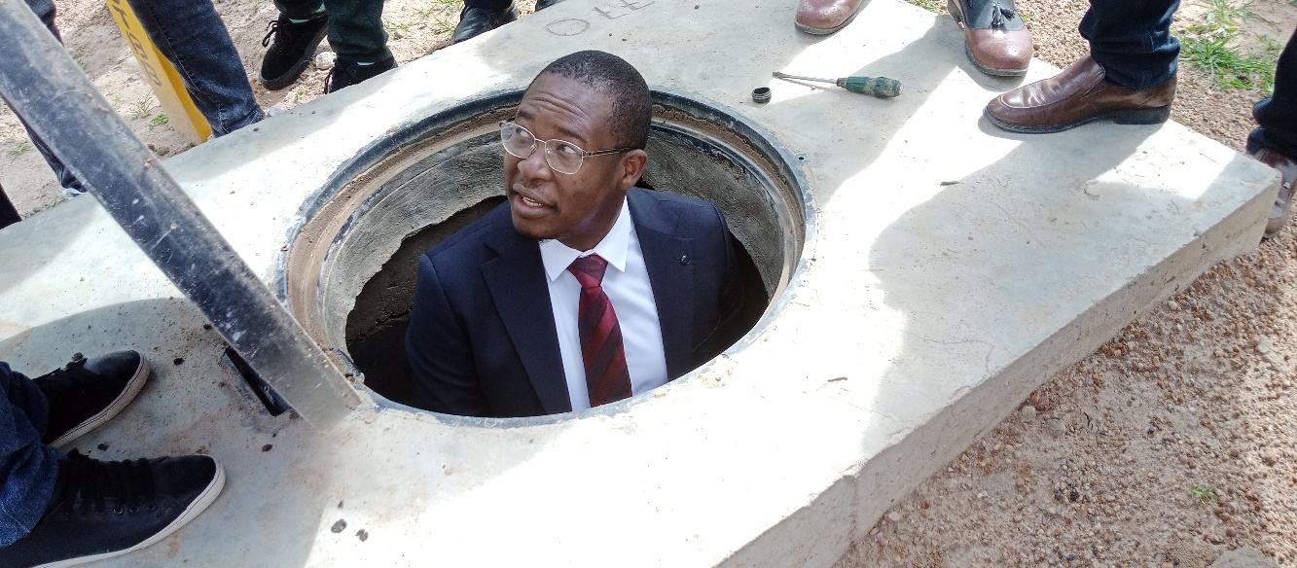
Mh Naibu Waziri wa Habari ,Mawasiliano,na Teknolojia ya Habari Kundo Mathew akikaguwa mitambo ya mkongo wa Taifa iliyopitishwa kwa kujengwa chini ya ardhi
Serikali imetenga tsh billion 28 kwa ajili ya utekelezaji wa shughuli za anwani za makazi na posti kodi zoezi linalotarajiwa kufanyika ndani ya miezi mitatu ijayo yaani mwezi march,apliry,na mei 2022
Hayo yameelezwa februari 21/2022 na Naibu Waziri wa Habari Mawasiliano na Teknolojia ya Habari Kundo Mathew Wilayan ya Manyoni akiwa kwenye ziara ya kukagua ujenzi wa mradi wa Mkongo wa Mawasiliano ulijengwa kwa gharama ya tsh bilion 2.6
Akizungumza na Viongozi mbalimbali katika ofisi ya Mkuu wa Wilaya Manyoni Mathew amesema kuwa sambamba na kukagua mkongo huo wa mawasiliano kuna zoezi la anwani za makazi na posti kodi lakini pia sensa ya watu na makazi Naibu Waziri amesema kuwa matukio hayo makubwa mawili yanafanana hivyo yanapaswa kusimamiwa na kufanyiwa kazi kwa fasaha
“kikubwa zaidi Mkuu wa Wilaya tutambue kuwa Mh Rais ametumia nguvu yake na muda wake kuzindua kampeni nzima na kulisemea na siyo hivyo tu ameelekeza fedha zitengwe kuhakikisha hili zoezi linaenda kufanyika vizuri kwa hiyo sisi kama wasaidizi wake kazi yetu ni moja kutengeneza utaratibu mzuri wa utekelezaji wa kila jambo ili linapokamilika lije lingine likamilishwe bila kukwamishwa na jambo ambalo limetangulia zoezi la anwani za makazi linaenda kutupatia sensa ya watu na makazi tukilifanya vizuri hili la kwanza ambapo Mh Raisi ametupa muda mpaka mwezi wa tano tuwe tumeshakamilisha Nchi nzima maanayake kwamba litatusaidia kwenda kwenye sensa ya watu na makazi”alisema Mathew.
Mathew amesema kuwa zoezi la anwani za makazi na posti kodi ni sehemu ya kusaidia sensa ya watu na makazi kuweza kufanyika kwa ufasaha na kwamba Serikali imeweza kuliweka suala hili vizuri hali ambayo itapelekea zoezi hili kubainisha maeneo vizuri ambayo itakuwa ni rahisi kupeleka huduma kiufasaha zaidi
Aidha Mathew amemwagiza Mkuu wa Wilya ya Manyoni Rahabu Mwagisa kuhakikisha kuwa anasimamia kwa ufasaha zoezi la anwani za makazi napostikodi linafanyika vizuri na kwa uweledi lakini pia amesema kuwa ni vyema kutengeneza utaratibu mzuri ili kila jambo lifanyike kwa ufasaha
Akitoa ufafanuzi jinsi gani jamii na wananchi wataweza kunufaika na zoezi hilo alisema kuwa zoezi hili limelenga kuinua uchumi wa nchi ya Tanzania kupitia miundo mbinu hiyo ,kuimarisha huduma za mawasiliano kupitia mitandao ili kuweza kufikiana kw urahisi bila changamoto,pia kuweza kufikisha huduma kwa wananchi.
Aidha amesema kuwa zoezi hili litawasaidia watoa huduma za mawasiliano kama vile Vodacom ,Tigo Ttcl,nawengine kujua idadi ya watu kwa sehemu husika hivyo kuweza kusogeza huduma kwa karibu zaidi Pia i kubainisha maeneo ambayo yanaenda kupelekewa huduma inayoendana na uwingi wa watu katika maeneo husika hali ambayo itaisaidia Tamisemi, Wizara ya Afya,na Wizara ya Habari na Mawasiliano na Teknolojia ya Habari.
Naye Rajabu Mikumwo Meneja msimamizi wa mradi amesema kuwa mradi wa ujenzi wa mkongo huo umeshakamilika kwa asilimia mia moja kwa maeneo ya Manyoni Itigi hadi Kambi katoto Chunya Mbeya na kwamba hiyo ni awamu ya kwanza ya ujenzi huo
Kwa upande wake Mkuu wa Wilaya ya Manyoni Rahabu Mwagisa ametoa shukrani kwa Naibu Waziri kwa kuweza kufika na kukagua mradi huo na kwamba anaamini mradi huo utaweza kuongeza ajjira kwa vijana lakini tayari mradi huo umeongeza ajira kwani tayari kuna vijana ambao wako wakiendelea na mradi
“niseme tu nakushukuru kwa kufika kwako na pia nashukuru kuna kitu nimejifunza kupitia mradi huu lakini pia niseme tu nitalinda na kuimarisha ulinzi wa mradi huu na pia mimi na wilaya yangu tutafanyia utekelezaji maagizo tuliyopokea kwako”alisema Mwagisa.

